Сценарий урока по ПДД для обучающихся 5 класса
Тема: «Средства передвижения пешеходов. Скейты, ролики, самокаты»
Возраст участников: школьники, 5 класс.
Количество участников: 15–30 человек.
Продолжительность: 40 минут.
Требования к локации: учебный класс, компьютерный класс.
Дидактические материалы: сборник сценариев проведения тематических занятий в рамках Всероссийской недели безопасности дорожного движения.
Оформление: помещение, в котором планируется проведение занятия, необходимо предварительно оформить тематическими плакатами, знаками дорожного движения для пешеходов.
Цель: закрепить имеющиеся знания о дороге, дорожном движении, безопасности. Сформировать устойчивый навык к изучению и соблюдению ПДД.

Методика проведения занятия
Данное занятие представляет собой интерактивный урок, предполагает теоретическую и практическую части, смену видов деятельности и закрепления пройденного материала. Учитывая возрастные особенности, на этапе мотивации, актуализации учебного действия педагогу необходимо выяснить, понимают ли школьники отличие участника дорожного движения от просто человека, двигающегося пешим ходом. Мотивировать детей на изучение ПДД. Показать обучающимся, насколько им, как пешеходам, для личной безопасности необходимы знания правил дорожного движения, как важен материал, изученный на данном уроке. Педагогу важно создать условия для возникновения внутренней потребности включения в деятельность («хочу»). Детально проработать со школьниками правила безопасного поведения в дорожно-транспортной среде, объяснить необходимость соблюдения правил дорожного движения в качестве участника дорожного движения — пешехода, познакомить с «дорожными ловушками».

Введение. Мотивационная часть
В начале занятия педагог дает школьникам игру-викторину «ПДД — это здорово, ПДД — это классно, один урок проведем не напрасно», а потом вместе со школьниками обсуждает различные примеры, когда человека можно считать участником дорожного движения и назвать пешеходом, а когда нет.

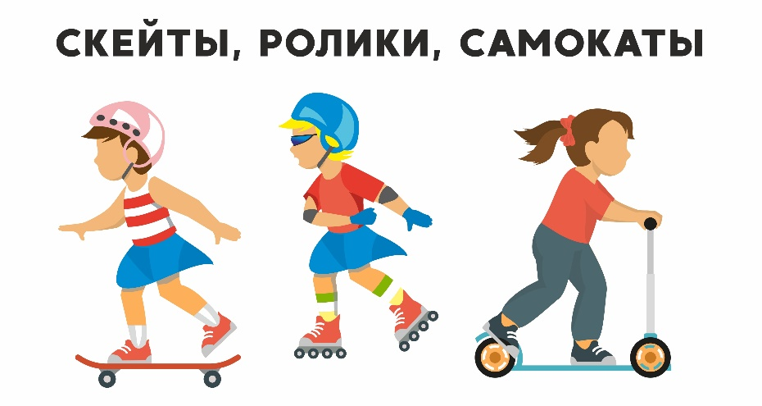
Задание 1
Посмотрите на картинку и скажите, кто здесь не пешеход?
- Девочка на роликах.
- Девочка на самокате
- Девочка на скейте.
- Все пешеходы.

Ответ: 4.

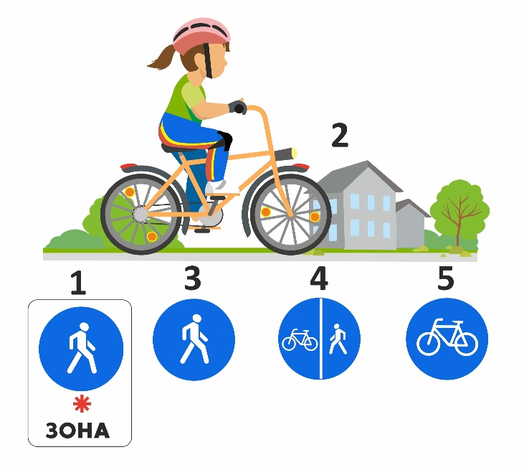
Задание 2
Этому велосипедисту нет 14 лет, но он имеет право двигаться в местах, где разрешено пешеходное движение.
Назовите эти места в том порядке, в котором они пронумерованы на картинке
- Велосипедная дорожка, пешеходная дорожка, велопешеходная дорожка, пешеходная зона, тротуар.
- Пешеходная зона, тротуар, пешеходная дорожка, велосипедная дорожка, велопешеходная дорожка.

Ответ: 2.

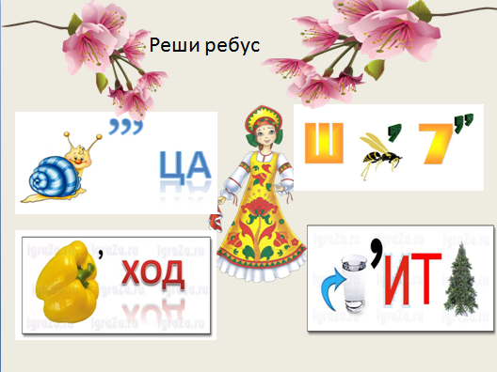
Задание 3
Реши ребусы. Есть здесь слова, которые относятся к нашей теме урока?

Ответы: улица, шоссе, переход, водитель.
Да, все слова относятся к нашей теме.

Смотрите сами (по ребусу): выйдя на улицу, мы попадаем на дорогу. Шоссе — это скоростная дорога. На дороге может быть переход, он для пешеходов, по проезжей части дороги двигаются водители.
В любом случае наш ребус про дорогу. Так что же такое дорога? Кто такие пешеходы?
Педагог дает понятия «дорога и ее элементы», виды и типы дорог, «участник дорожного движения»: пешеход, водитель, пассажир. При этом подробно останавливается только на одном участнике дорожного движения — пешеходах. Педагог обзорно дает название и назначение элементов дороги в населенном пункте (проезжая часть, тротуар, разделительная полоса, трамвайные пути).

Посмотрите на плакат.
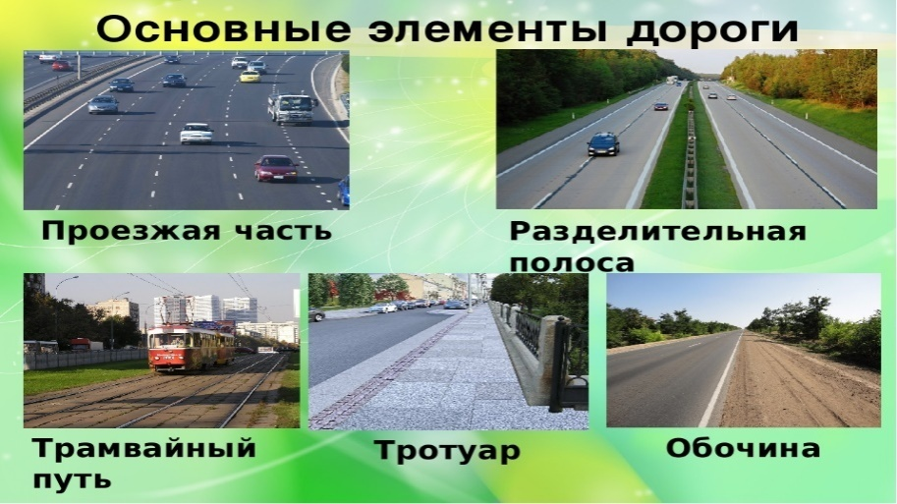
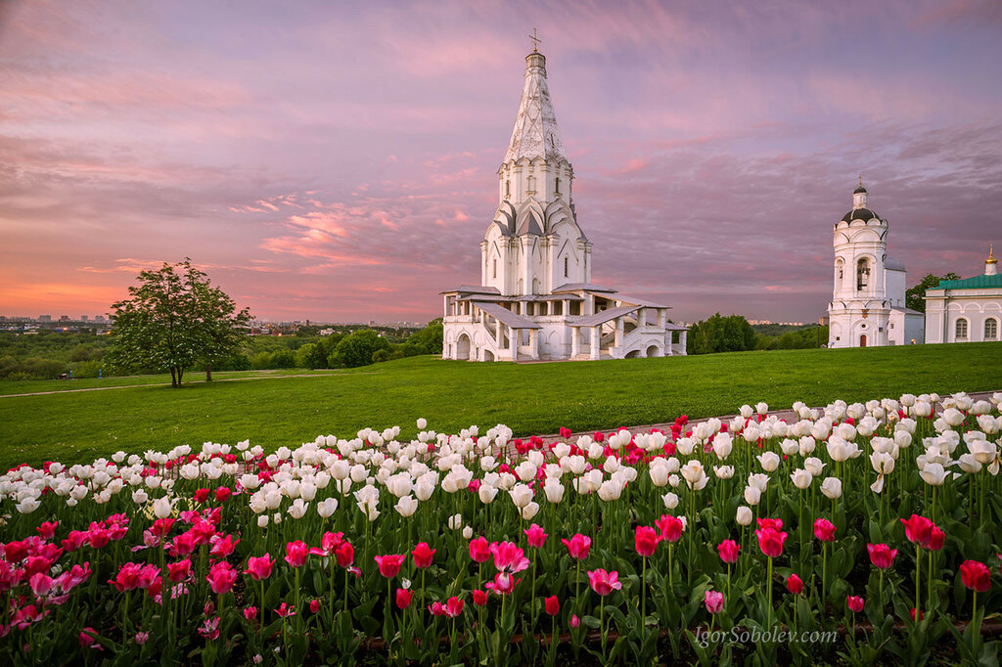
Задание 4
А теперь вопрос командам из области истории! Дорога, которая вела от Коломенского царского имения до Москвы, была украшена 4-метровыми столбами, отсчитывающими версты. Кто сидел на верхушке каждого?
- Орел.
- Кукушка.
- Соловей.

Ответ: двуглавый орел.
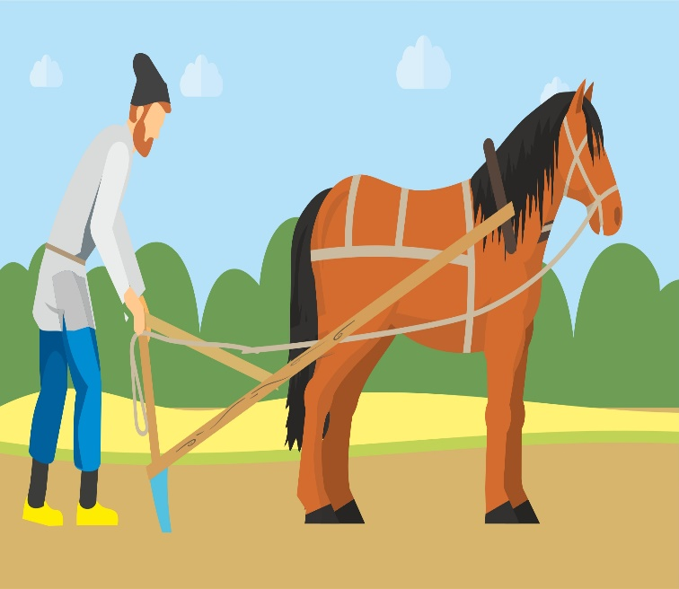
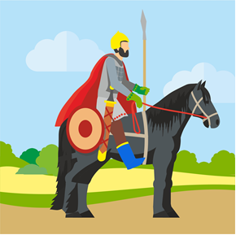

Задание 5
Подумайте, кого из названных персонажей можно назвать пешеходами?
Педагог выясняет, что думают дети о том, кто является пешеходом, а кто нет.
— А если, например, в Древней Руси крестьянин работает на поле? Он пешеход? Да или нет?
Ответ: нет.
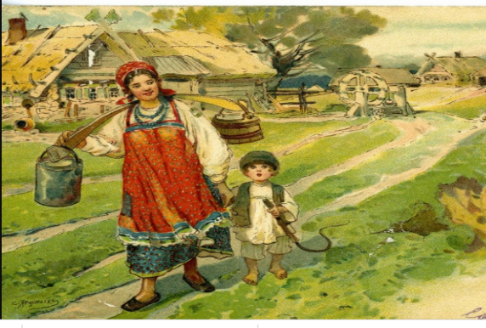
А воин, который двигается на коне по дороге? Тоже нет. Почему? Он не идет пешком, он использует средство передвижения (коня), управляет им и погоняет его. Кстати, в ПДД погонщик верховых животных приравнивается к водителю (п. 24.1: «Управлять велосипедом, гужевой повозкой (санями), быть погонщиком вьючных, верховых животных или стада при движении по дорогам разрешается лицам не моложе 14 лет, а мопедом — не моложе 16 лет).
А крестьянка, которая закончила работу в поле и теперь идет домой по дороге?
— Да.
— Да, крестьянка — пешеход. Она движется по дороге без покрытия, которую называют грунтовой.
А какие виды покрытий дорог вы знаете?
Дороги бывают с покрытием и без покрытия. Дорога без покрытия называется грунтовая. Покрытие дорог может быть асфальтовое, бетонное, гравийное, булыжное. Покрытие, разметка, дорожные знаки — это признак того, что дорогу можно назвать обустроенной.
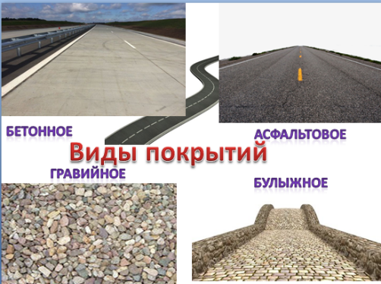Дороги встречаются везде: в лесах, полях, горах, селах, в больших и малых городах.

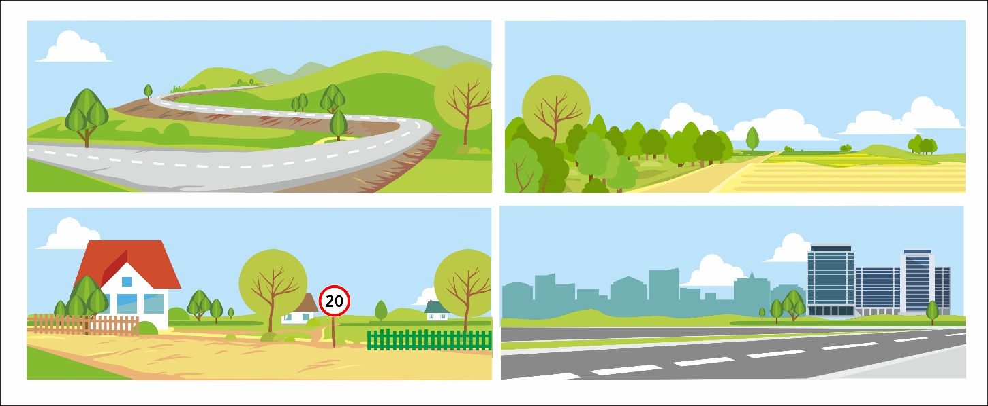
Кроме обустроенных дорог есть еще и приспособленные. Как правило, это временные дороги, возникающие стихийно. Люди приспосабливают различные участки для того, чтобы наладить движение в отдаленные точки, сократить путь. Например, зимой замерзло озеро, и машины проложили через лед дорогу к отдаленному населенному пункту. Пришла весна, лед растаял — и дороги уже нет.
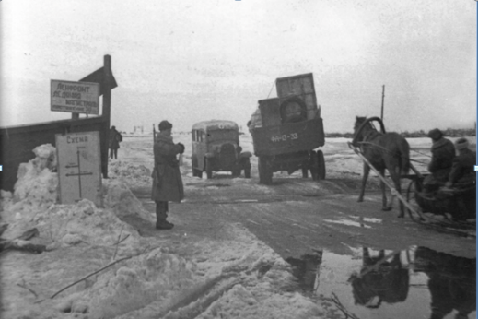
Дорога может появиться и на искусственно созданных сооружениях. Например, Крымский мост, а на нем есть автомобильная дорога.
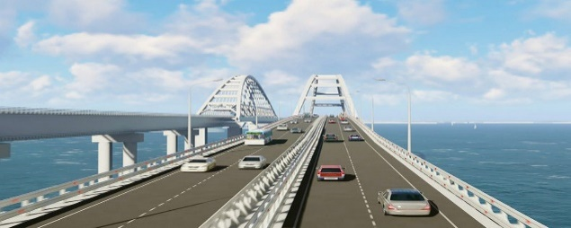
Педагог, обращаясь к классу:
— Теперь мы с вами легко сможем понять ключевой термин ПДД «дорога» — это обустроенная (есть покрытие) или приспособленная полоса земли или искусственного сооружения.
Дорога используется для движения транспортных средств, но есть ее отдельные элементы, составные части, которые предназначены для пешеходов. Какие? (Выслушивает ответы, ключевое слово — «тротуар».) А какие составные части дороги предназначены для транспорта? (Ключевые слова: «проезжая часть», «трамвайные пути»).
Послушайте определение термина «пешеход». Согласно ПДД, в РФ «пешеход» — лицо, находящееся вне транспортного средства на дороге либо на пешеходной или велопешеходной дорожке и не производящее на них работу. К пешеходам приравниваются лица, передвигающиеся в инвалидных колясках, ведущие велосипед, мопед, мотоцикл, везущие санки, тележку, детскую или инвалидную коляску, а также использующие для передвижения роликовые коньки, самокаты и иные аналогичные средства.
Ребята! Кто-нибудь заметил, что в ПДД написано: пешеход «находится вне транспортного средства на дороге». Значит ли это, что человек находится на проезжей части? Верно, нет. Мы с вами помним, что дорога состоит из разных элементов, а одним из них является тротуар. Именно там и должны находиться пешеходы.
Кто внимательно слушал определение термина «пешеход», не мог не заметить, что к пешеходам приравниваются лица на роликовых коньках, самокатах и иных аналогичных средствах. К иным аналогичным средствам относятся:
- все виды роликовых досок;
- все виды самокатов;
- моноколеса;
- гироскутеры;
- сегвеи.
Теперь запомните главное. Раз эти средства передвижения относятся к пешеходам, то, двигаясь на них, пешеходы не могут выезжать на проезжую часть. Пешеходы на таких средствах передвижения, как ролики, самокаты, скейты, не имеют особого статуса среди пешеходов. Они, как и все пешеходы, двигаются в безопасных местах Какие это места?
ПДД, п. 4.1
Пешеходы должны двигаться по тротуарам, пешеходным дорожкам, велопешеходным дорожкам, а при их отсутствии — по обочинам. Пешеходы, перевозящие или переносящие громоздкие предметы, а также лица, передвигающиеся в инвалидных колясках, могут двигаться по краю проезжей части, если их движение по тротуарам или обочинам создает помехи для других пешеходов.
При отсутствии тротуаров, пешеходных дорожек, велопешеходных дорожек или обочин, а также в случае невозможности двигаться по ним пешеходы могут двигаться по велосипедной дорожке или идти в один ряд по краю проезжей части (на дорогах с разделительной полосой — по внешнему краю проезжей части).
Давайте с вами вместе вспомним дорожные знаки, которые обозначают места движения пешеходов.
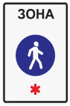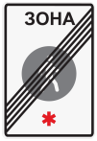 | Знак «Пешеходная зона»
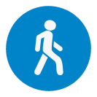 | Знак «Пешеходная дорожка»
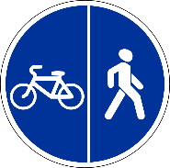 | Знак «Велопешеходная дорожка»
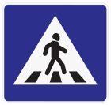 | «Пешеходный переход»
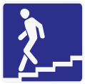 | «Подземный пешеходный переход»
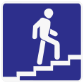 | «Надземный пешеходный переход»
 | «Велосипедная дорожка»
Места движения пешеходов и особенности их движения
По тротуару. | Всегда.
В пешеходной зоне. | До окончания зоны действия знака.
На пешеходной дорожке. 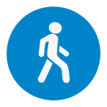 | – При отсутствии тротуара.  – Одновременно могут двигаться и по тротуару, и по пешеходной дорожке.
На велопешеходной дорожке 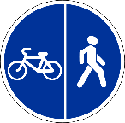 | – При отсутствии тротуара.  – При отсутствии отдельной пешеходной дорожки.  – Одновременно могут двигаться и по тротуару и по велопешеходной дорожке на стороне для пешеходов.
На обочине. | Отсутствуют тротуар, пешеходная или велопешеходная дорожка.
  На велосипедной дорожке | – Отсутствует тротуар, пешеходная, вело-пешеходная дорожка или нет возможности двигаться по ним.  – Отсутствует обочина.
Край проезжей части.  При движении по краю проезжей части пешеходы должны идти навстречу движению транспортных средств.  Лица, передвигающиеся в инвалидных колясках, ведущие мотоцикл, мопед, велосипед, в этих случаях должны следовать по ходу движения транспортных средств. | Есть тротуар, пешеходная или велопешеходная дорожка, но пешеходы создают помехи другим пешеходам из за того, что:  - переносят громоздкие предметы;  - перевозят громоздкие предметы;  - двигаются в инвалидных колясках.
Велосипедная зона.  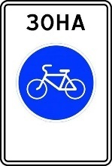 | 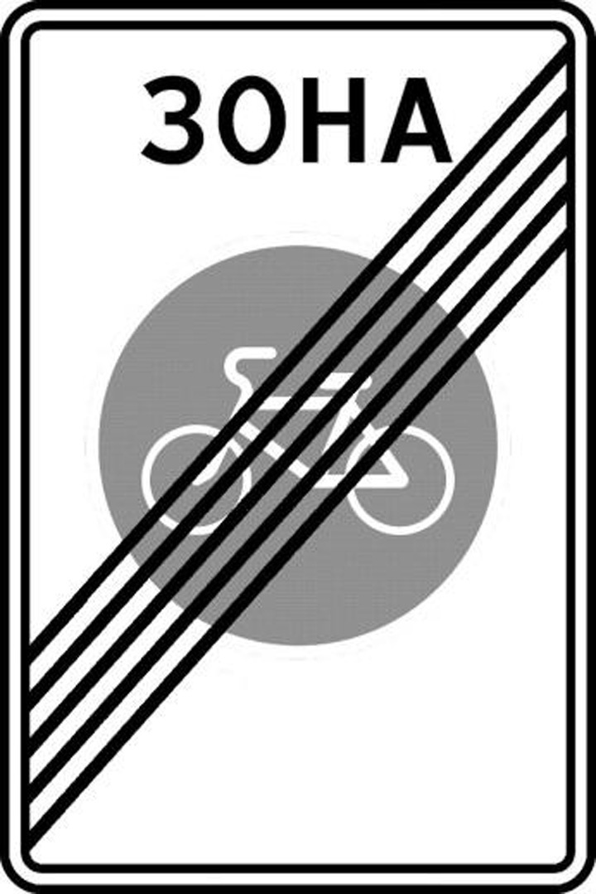  П. 24.11. В велосипедной зоне пешеходам разрешается переходить проезжую часть в любом месте при условии соблюдения требований пунктов 4.4–4.7 Правил (Обязанности пешеходов) до окончания действия знака.

Педагог:
— Как мы видим, пешеходы тесно связаны с дорогой и дорожным движением. Следовательно, мы можем назвать их участниками дорожного движения. Как вы думаете, кого еще можно назвать участниками дорожного движения?
Обучающиеся предлагают варианты, педагог обобщает их и делает вывод:
— В Правилах дорожного движения к участникам дорожного движения относятся: пешеходы, водители и пассажиры.
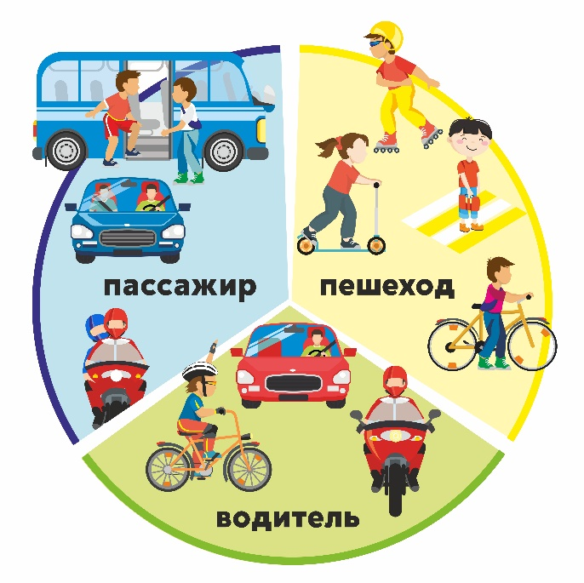
Мы с вами узнали много интересного и полезного, давайте немного разомнемся. Согласны?
— Да!
Примечание: для проведения физкультминутки лучше использовать музыкальное оформление.
Педагог:
— Готовы? Итак, пока звучит музыка, изобразите пешеходов, переходящих проезжую часть под зонтом, постепенно мы будем усложнять задание.
- В нашем случае сильный ветер и проливной дождь — ваши действия?
Обучающиеся: поднимают воображаемый зонт высоко над головой.
- Вы подошли к пешеходному переходу, что нужно сделать?
Обучающиеся: останавливаются. Оглядеться. Убедиться в безопасности.
- Вы сели в автомобиль, что делаете первым делом?
Обучающиеся: жестом показывают, как они пристегивают ремень безопасности.
- Вечером вы идете на прогулку, мама вам дала световозвращатели, куда мы их крепим? Учтите, что обязанность пешехода — обеспечить видимость световозвращающих элементов водителем. Нас должно быть видно со всех сторон.
Обучающиеся: жестами показывают места правильного крепления световозвращателей.
Примечание: педагог комментирует каждое выполнение задания и поправляет в случае неверного выполнения.
Педагог:
— Говорят, что дети — цветы жизни. Жизнь ребенка — это самое главное, самое важное. Давайте и мы с вами соберем правильный букет из цветов, который поможет вам сохранить вашу жизнь, — «Букет жизни» — и поместим его, например, в эту корзинку.

Механика проведения игры. На листе бумаги пустая корзинка. У педагога цветы, вырезанные из бумаги. На каждом цветке правило для пешеходов, верное или неверное. Педагог показывает цветок и зачитывает, что на нем написано, а класс говорит: «да» или «нет». Если да, педагог крепит его к корзине.

Варианты утверждений.
Цветок 1 | Пешеходы двигаются по тротуарам | Верно
Цветок 2 | Пешеходный светофор красно-зеленый | Верно
Цветок 3 | Разрешено играть на проезжей части | Неверно
Цветок 4 | Лица на роликах — это пешеходы | Верно
Цветок 5 | Автобус обходят сзади | Неверно
Цветок 6 | Пешеходам разрешено перебегать проезжую часть наискосок | Неверно
Цветок 7 | Пешеходы могут двигаться по пешеходной дорожке | Верно
Цветок 8 | Обочина — это элемент дороги | Верно
Цветок 9 | На самокате можно ездить по дорогам общего пользования | Неверно
Цветок 10 | Регулируемый перекресток безопасней нерегулируемого | Верно
Цветок 11 | Подземный пешеходный переход наиболее безопасный | Верно
Если у вас в букете 7 цветков — вы грамотный пешеход.
Особое внимание следует обратить на цветок с содержанием утверждения «Автобус обходят сзади»: педагогу необходимо подробно проработать с классом этот вопрос.
Примечание: автобус (троллейбус, трамвай) по своим размерам больше пешехода, следовательно, за размерами транспортного средства пешехода не видно. На картинке видно, что при выходе пешехода сзади из-за стоящего автобуса белый автомобиль не успеет затормозить. При выходе спереди пешехода не видит водитель синей машины. Кроме всего ПДД РФ предупреждают пешеходов в п. 4.5: «…При переходе дороги вне пешеходного перехода пешеходы, кроме того, не должны создавать помех для движения транспортных средств и выходить из-за стоящего транспортного средства или иного препятствия, ограничивающего обзорность, не убедившись в отсутствии приближающихся транспортных средств».
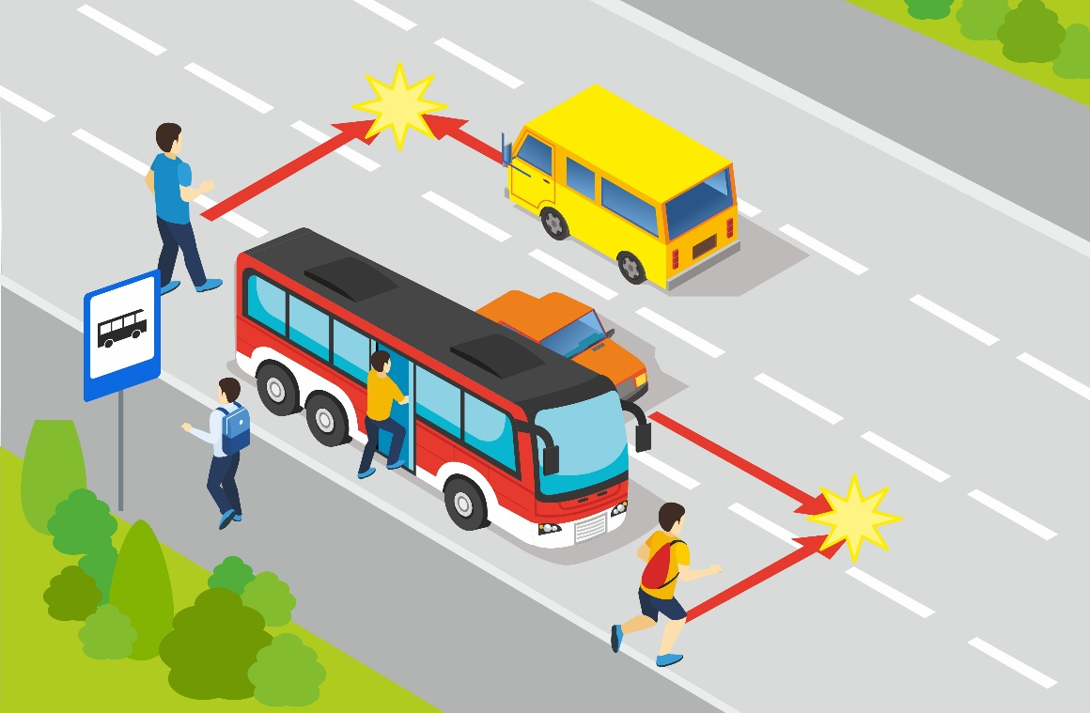
Вывод: ни спереди, ни сзади транспортное средство не обходят — это закрытый обзор. Следует подождать, когда транспортное средство отойдет от остановки и откроется обзор дороги в обе стороны. Водители видят вас. Вы видите машины.
Педагог:
— Друзья, все усвоили, что нельзя обходить транспортное средство ни с какой стороны, нужно дождаться, пока оно отъедет?
— Да!
Педагог:
— Правильно, точно так же мы поступаем и на нерегулируемом пешеходном переходе.

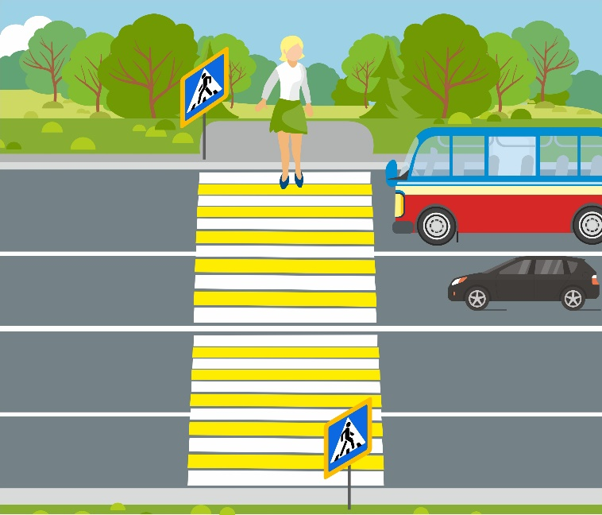
Нерегулируемый пешеходный переход — очень опасное место. Прежде чем перейти, необходимо остановиться и убедиться, что все водители тебя заметили и пропускают. Особенно если дорога имеет несколько полос для движения.
По первой полосе, как правило, движется городской транспорт, который из-за своих размеров закрывает обзор. Водитель автобуса тебя заметил и остановился, но это не повод немедленно переходить дорогу. По второй или третьей полосе с большой скоростью может двигаться легковая машина, которую ты не видишь, а значит и водитель машины не видит тебя.
Правило простое: сколько полос для движения имеет дорога — столько автомобилей должны полностью остановиться и тебя пропустить.
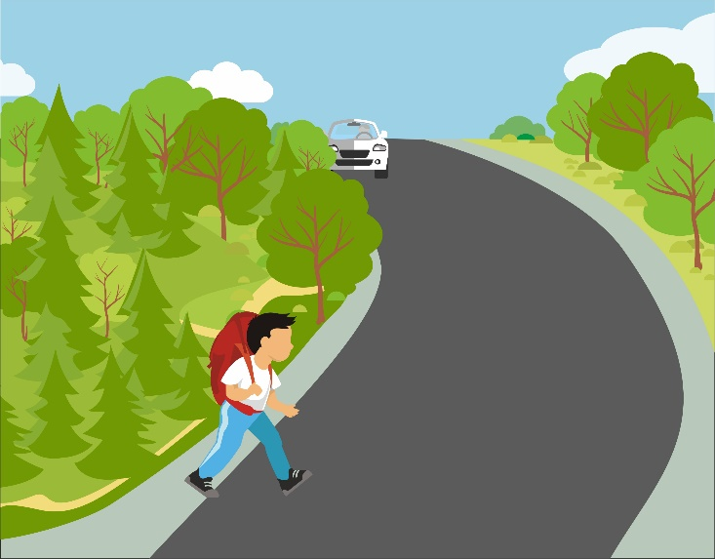
Обзору дороги могут мешать повороты, спуски, подъемы, деревья вдоль дороги. Именно поэтому пешеходам необходимо переходить там, где дорога хорошо просматривается в обе стороны.

Дорожной ловушкой может стать арка дома, угол здания, кустарники, палатки, расположенные у проезжей части.

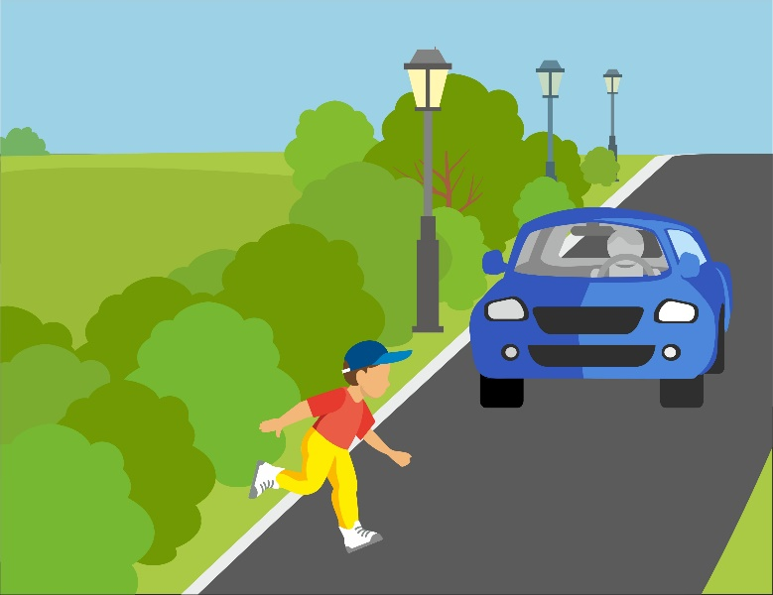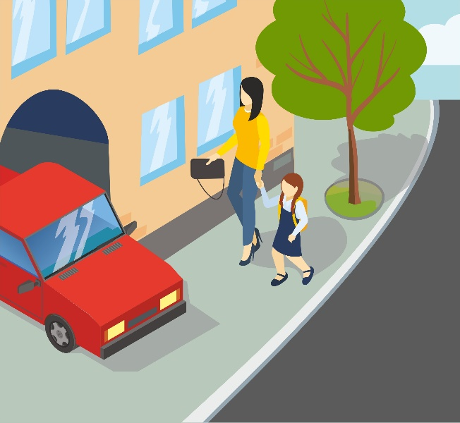

На перекрестках к традиционным требованиям безопасности «Посмотри налево, посмотри направо» следует добавить еще одно дополнительное правило: «Посмотри назад».
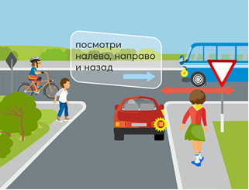
Возможно, на дорогу, которую ты собрался переходить, с перекрестка поворачивает автомобиль.
Если в зоне видимости нет подземного или наземного пешеходного перехода, то пешеходы используют свое право перейти дорогу на участках без разделительной полосы и ограждений, с хорошим обзором дороги в обе стороны. Вот здесь пешеходов подстерегает еще одна дорожная ловушка «закрытого обзора».
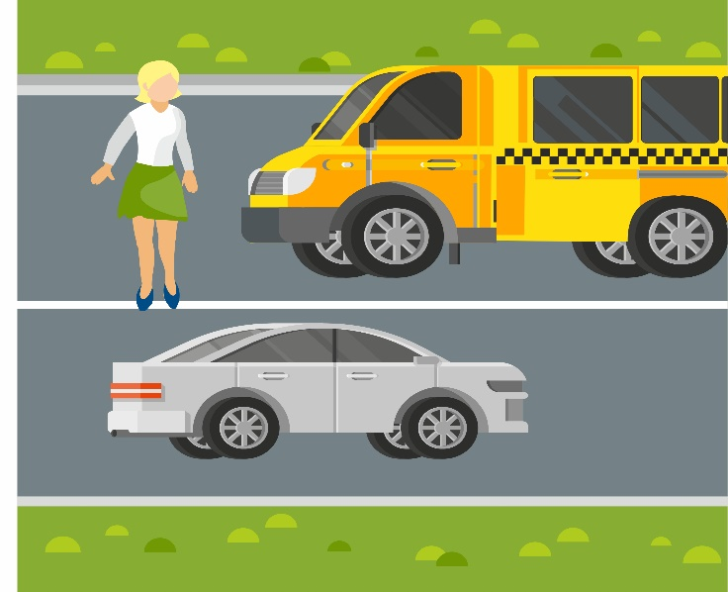
В случае если пешеход не успел пересечь проезжую часть, то он останавливается на линии, разделяющей транспортные потоки. Визуально наблюдая приближающиеся справа на большой скорости автомашины, пешеход может отступить назад и не заметить автомашину сзади.

Задание 6
Перед вами геометрические фигуры (треугольник, круг, квадрат, прямоугольник) и пиктограммы с изображением пешехода, велосипеда.
Соедините и пронумеруйте стрелочки так, чтобы…
- первая пара составила знак «Дети»,
- вторая пара — «Движение пешеходов запрещено»,
- третья — «велосипедная дорожка»,
- четвертая — «пешеходный Переход».
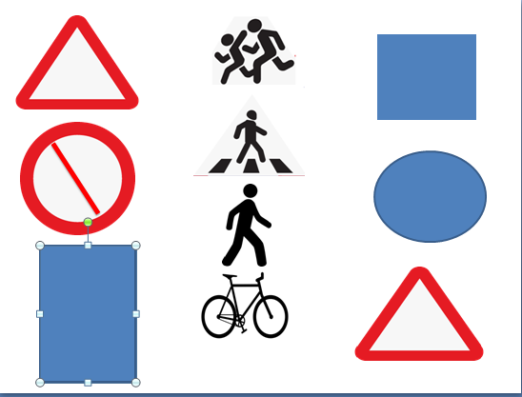
После выполнения задания педагог акцентирует внимание на том, что в этом задании под четвертой парой могли быть две фигуры: и синий квадрат, и красный треугольник. И в том, и в другом случае ответ был бы верным, ведь в ПДД два знака носят название «Пешеходный переход», а в задании не указано, какой группы знак сделать. В чем отличие этих знаков и как они относятся к безопасности пешеходов? Далее демонстрируется мультфильм «Два похожих знака»: https://www.youtube.com/watch?v=SrCFq5NXio0.
При отсутствии технической возможности следует объяснить детям следующее.

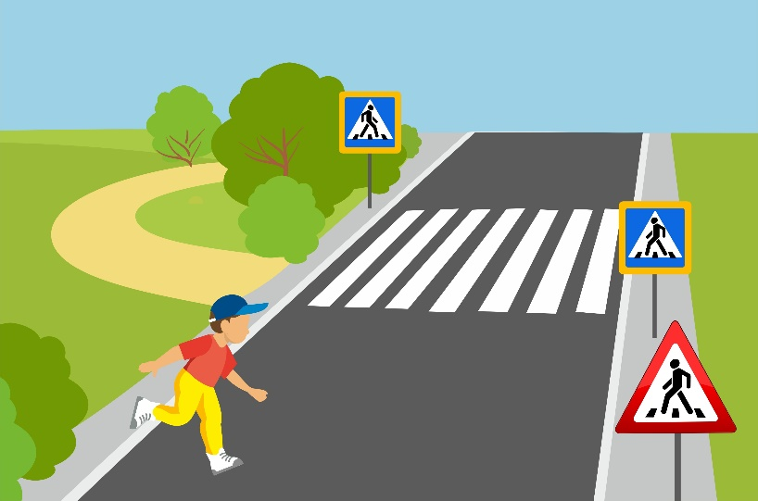
Педагог:
— Посмотрите внимательно на рисунок, мы видим на нем:
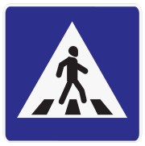
1) знак особых предписаний «Пешеходный переход», он синего цвета, квадратной формы, с белым треугольником внутри, на котором изображен пешеход и дорожная разметка «Пешеходный переход»;

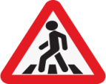
2) и предупреждающий знак «Пешеходный переход» треугольной формы, с красной каймой внутри, где изображен пешеход и дорожная разметка «Пешеходный переход».
Оба знака очень похожи по названию, но отличаются по форме и цвету.
Знак треугольной формы с красной каймой относится к предупреждающим и рассчитан на водителей. Он информирует водителя о том, что в населенном пункте через 50–100 метров, а вне населенного пункта — через 150–300 метров будет нерегулируемый пешеходный переход. Водитель должен предпринять все соответствующие меры безопасности: снизить скорость, повысить внимание.
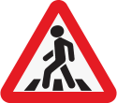
Таким образом, по пути следования автомобиля сначала будет знак
потом этот знак 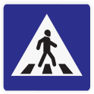, который обозначает границы пешеходного перехода. Знак парный (их должно быть два, справа и слева от разметки «Пешеходный переход» ).
Главное, что должен знать пешеход, — переходить в зоне действия предупреждающего знака треугольной формы небезопасно. Ведь только в этой точке водитель начинает снижать скорость и предпринимать меры безопасности. Отсюда вывод, что и место, где установлен знак «Дети» (а он тоже треугольной формы с красной каймой), — не самое безопасное место для перехода. Кстати, многие делают ошибку и называют знак не «Дети», а «Осторожно, дети». Собственно, слово «осторожно» должен мысленно сказать себе водитель, ведь знак информирует его о приближении к участку дороги, где возможно появление детей (к школе, детскому саду, детской поликлинике, детскому оздоровительному комплексу и т. д.).
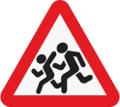
Эти знаки не дают пешеходам никакого преимущества.

Когда я говорил(а) о знаках, то упомянул(а) такое понятие: нерегулируемый пешеходный переход. Как вы считаете, что такое регулируемый пешеходный переход или регулируемый перекресток? Кто и что должны его регулировать?
Обучающиеся называют варианты (светофор, регулировщик).
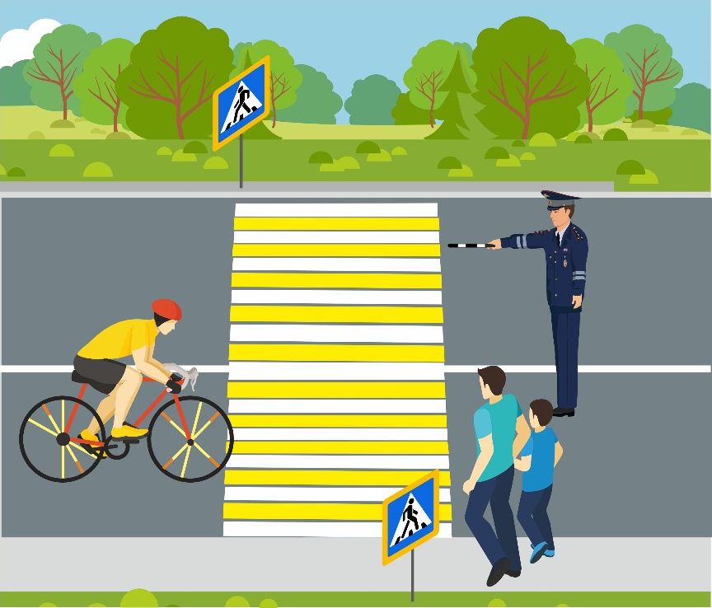
Примечание: понятия регулируемого и нерегулируемого пешеходного перехода аналогичны понятиям регулируемого и нерегулируемого перекрестка, установленным в п. 13.3 Правил: «Перекресток, где очередность движения определяется сигналами светофора или регулировщика, считается регулируемым».

Педагог:
— Друзья, а кто может мне назвать, что должно присутствовать в обязательном порядке на регулируемом перекрестке?
Обучающиеся называют варианты.
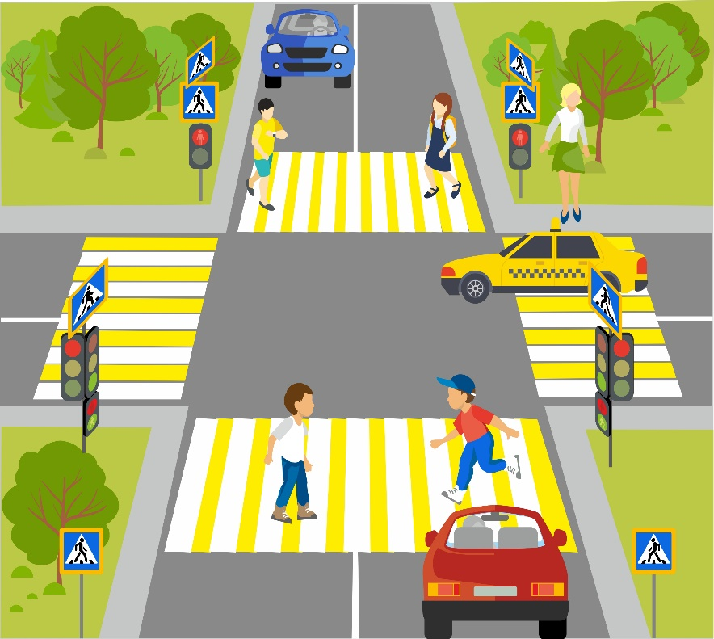
Педагог:
— Правильно, это светофор или регулировщик.
На какой картинке изображен регулируемый пешеходный переход?
Ответ: на обеих картинках.
Педагог:
— Ребята, а какие светофоры вы знаете?
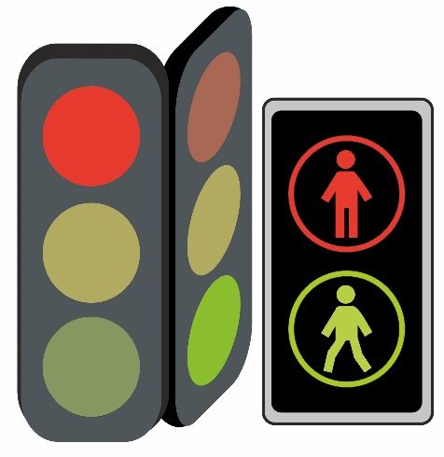
Обучающиеся: транспортные и пешеходные.
Транспортные имеют три сигнала: красный, желтый, зеленый, а пешеходные — два сигнала: зеленый и красный.

На транспортном светофоре, согласно ПДД, зеленый — разрешающий для транспортных средств, значит фраза: «Зеленый говорит: проходите, путь открыт» призывает пешеходов идти на зеленый сигнал. Что же получается — и машинам зеленый сигнал, и пешеходам зеленый сигнал? Справедливости ради отмечу, что такая ситуация возможна, но на перекрестке и не для всех пешеходов. Посмотрите на картинку и скажите, каким пешеходам на зеленый сигнал транспортного светофора разрешено движение? Правильно, тем, которые двигаются в попутном направлении с машинами.
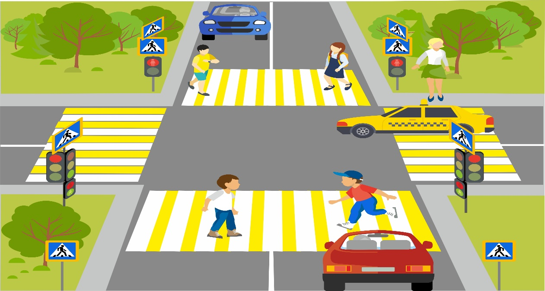
Пешеходный светофор

На первый взгляд кажется, что пешеходы всегда могут свободно идти на зеленый сигнал пешеходного светофора. С точки зрения безопасности есть ситуации, при которых зеленый сигнал пешеходного светофора становится опасным, а значит — запрещающим.
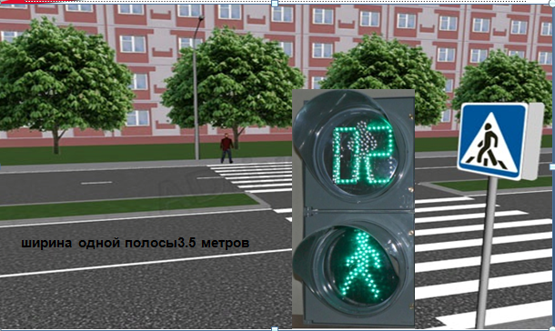
Давайте представим себе проезжую часть, у которой по две или более полосы для движения в каждом направлении (т. е. с четырьмя полосами для движения).
Ширина одной полосы может быть 3,75 метров согласно ГОСТу, а может быть и больше — 4,5 м. Умножаем 3,75 на 4 = 15 метров (а если на 4,5, то будет еще больше — 18 метров).
Представим себе, что вы подошли к тротуару и собираетесь переходить дорогу, ширина которой 15–18 метров. Горит зеленый сигнал пешеходного светофора, а цифровое табло показывает, что осталось 1–2 секунды времени. Можете ли вы начать движение?
— Нет!
— Почему, ведь горит же зеленый? Ну, во-первых, вы видите, что проезжая часть широкая, во-вторых, вам осталось мало времени, а бежать через проезжую часть нельзя. Соответственно, вы для себя решаете, что за 1 секунду вы не пройдете 18 метров, в лучшем случае едва ли успеете дойти до середины. А это еще одна ситуация, когда для пешеходов, да еще и на их родном светофоре, зеленый сигнал является запрещающим. Продолжим, теперь ситуация такая. Дорога все та же — 15–18 метров, а на пешеходном светофоре нет цифрового табло отсчета времени, или оно сломалось. Вы подошли к тротуару, горит зеленый сигнал, вы решаете перейти проезжую часть… СТОП!!! Сколько времени уже горит зеленый, сколько ему осталось? Вы не знаете ответов на эти вопросы. А вдруг те же 1–2 секунды, за которые, как мы уже выяснили прежде, вы не успеете пересечь проезжую часть?
Вывод: утверждение «Зеленый сигнал светофора всегда разрешает движение пешеходам» не совсем верно.
«Зеленый» может быть запрещающим, если это:
- транспортный светофор на перекрестке, где горит зеленый для машин не попутного с пешеходом направления;
- светофор с контуром велосипеда где зеленый — для велосипедистов;
- стрелки в дополнительных секциях светофора, если направление движения ТС совпадает с маршрутом пешехода.
Зеленый сигнал пешеходного светофора при определенных условиях, а именно пешеходный светофор с цифровым отсчетом времени, показывающий окончание цикла (1–2 секунды), или вообще без цифрового отсчета, считается опасным!
Подведение итогов. Рефлексия урока
Педагог:
— Друзья! Мы с вами проделали большой путь, узнали много нового и полезного, сейчас я вам предлагаю перейти к заключительному заданию.
Примечание: на доске или на отдельном листе записаны фразы, педагог раздает детям смайлики на дорожных знаках и просит поставить у определенной фразы один смайлик, таким образом педагог сможет получить обратную связь о качестве занятия и уровне усвоения материала обучающимся.

- Урок полезен, все понятно.
2. Мне кое-что чуть-чуть неясно.
3. Еще придется потрудиться, ведь ПДД мне пригодится!
Педагог:
— Я вижу, что многие из вас определили наше занятие как важное и полезное, но есть еще желание продолжать изучать ПДД дальше, уверен(а), что в рамках Всероссийской недели безопасности мы с вами еще встретимся и изучим множество полезной и нужной информации.
А сейчас я предлагаю вам провести небольшой экзамен, для этого нам понадобятся ваши кулачки.

Педагог закрепляет материал урока блиц-опросом. Просит детей показать рукой знак , если сказанная им фраза верная, и рассердиться (например, погрозить пальцем или сказать «нет») на неверную фразу.

Варианты вопросов/утверждений:
- Лица на роликовых коньках, самокатах, иных аналогичных средствах — это пешеходы.
- Пешеходы должны обходить трамвай спереди, а автобус сзади.
- Пешеходы должны двигаться по тротуарам, пешеходным и велопешеходным дорожкам.
- Пешеходный светофор имеет два сигнала — красный и зеленый.
- Дорога и проезжая часть — это одно и то же понятие.
6. Проезжая часть — это элемент дороги.
7. При определенных условиях зеленый сигнал пешеходного светофора может быть опасным, а значит — запрещающим.

В помощь педагогу. Виды роликов
Бывает несколько видов роликовых коньков, которые подразделяются по стилю езды роллера.
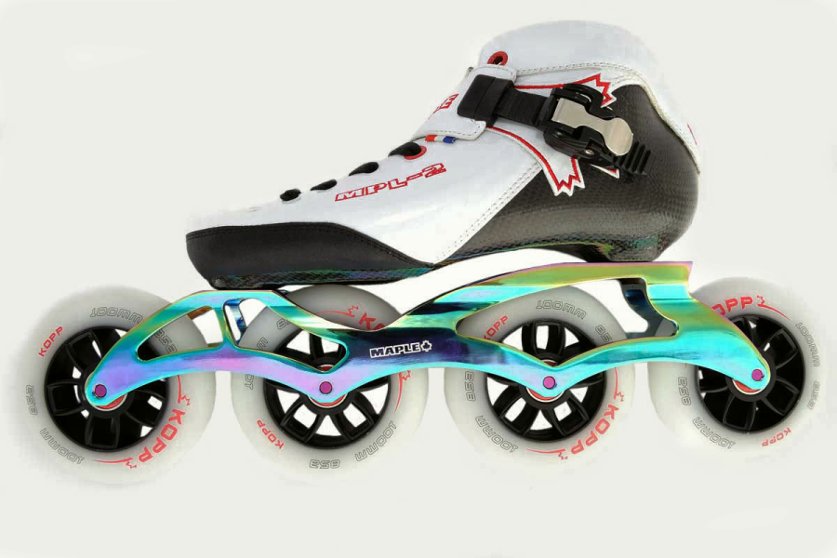
Беговые

Предназначены для скоростного катания, марафонов. Не лучший вариант для начинающих роллеров. Научиться кататься на них будет довольно сложно в связи с их конструктивными особенностями. Они маломаневренные и в основном используются профессионалами на соревнованиях. Также из-за низкой маневренности вам будет сложно ездить на них в городской черте.

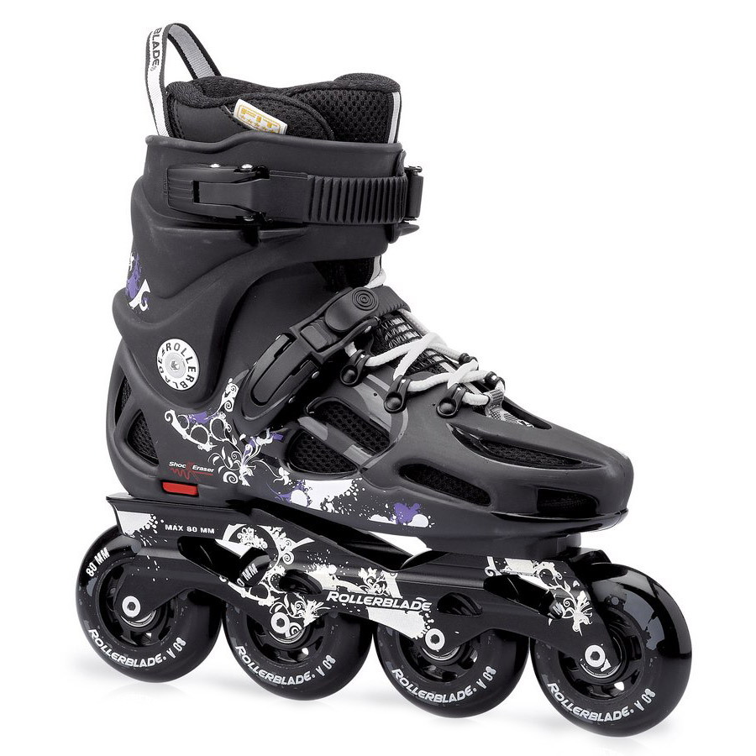
Для слалома
Внешне и по характеристикам практически не отличаются от большинства роликов для фитнеса. Главным плюсом является хорошая поддержка ноги, что помогает выполнять различные трюки. Обратная сторона медали — высокая цена. Подойдут для начинающих, если вы готовы на них раскошелиться.

Для экстремального катания
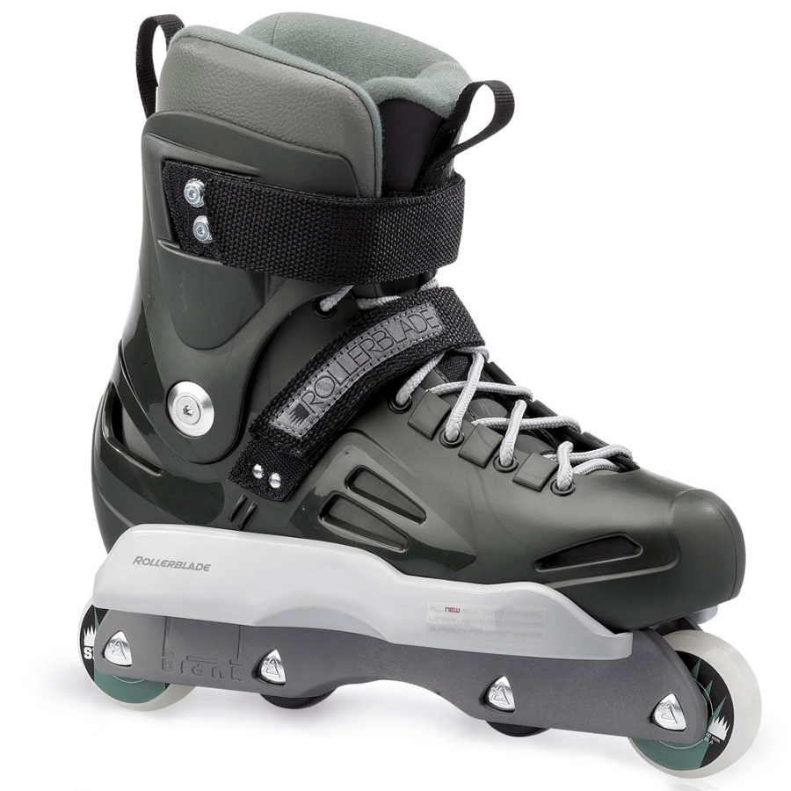
Используются любителями экстремального катания. Вы частенько видели, как профессиональные роллеры скользят по перилам, прыгают со ступенек и преодолевают различные препятствия. Отличаются от остальных видов маленькими колесами, низкой рамой и литым ботинком. Ах да, цена у них тоже немалая. Для начинающих я бы их не посоветовал. Учиться кататься на них непросто, да и сперва нужно определиться, будете ли вы кататься агрессивно, ведь если нет, то не вижу смысла значительно переплачивать.
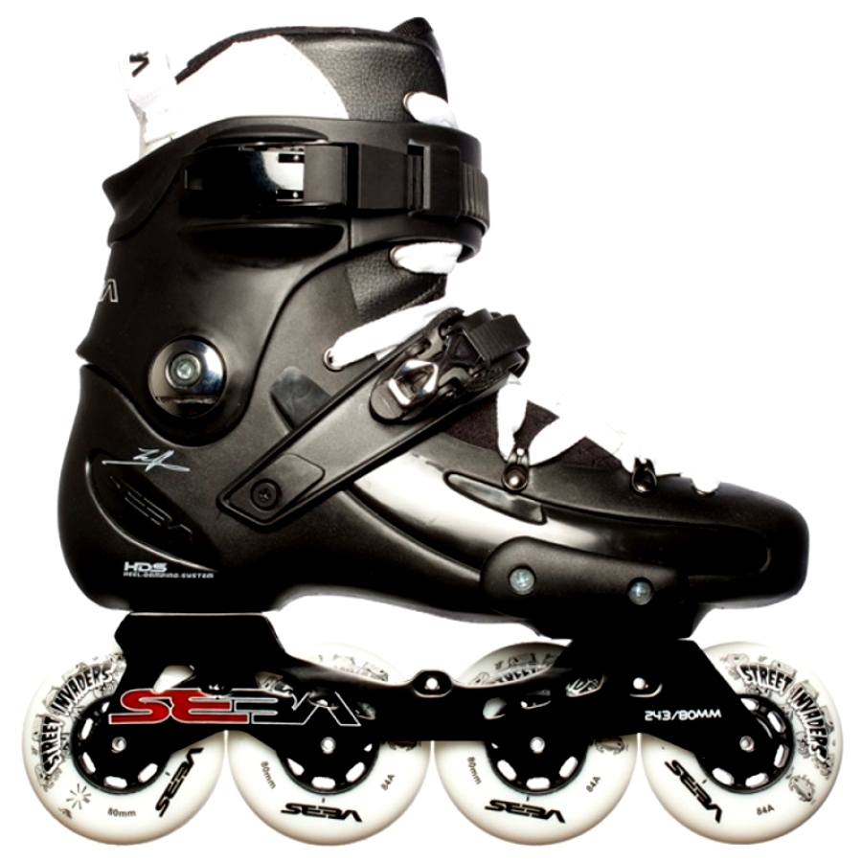
Для фрискейта
Конструктивные особенности заключаются в короткой раме, усиленном ботинке и отсутствии тормоза. Предназначены для полуагрессивного катания и являются чем-то средним между роликами для агрессивного катания и фитнеса. Благодаря прочной конструкции подойдут для людей с большой массой тела. Могут подойти для начинающих роллеров.
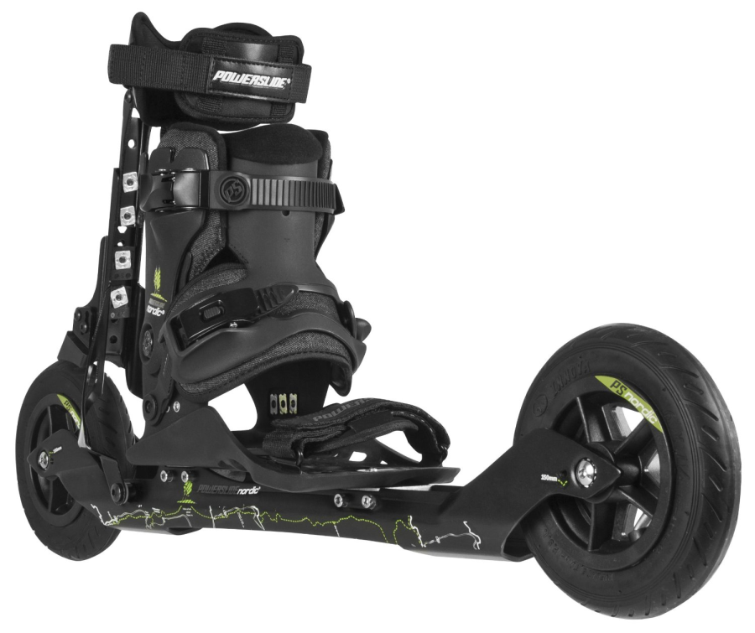
Специальные
Малораспространенный вид в связи со своей специфичностью. Сюда входят ролики для хоккея, для катания по бездорожью и другие. Не стоит объяснять, что для начинающих они не подходят.

Для фитнеса
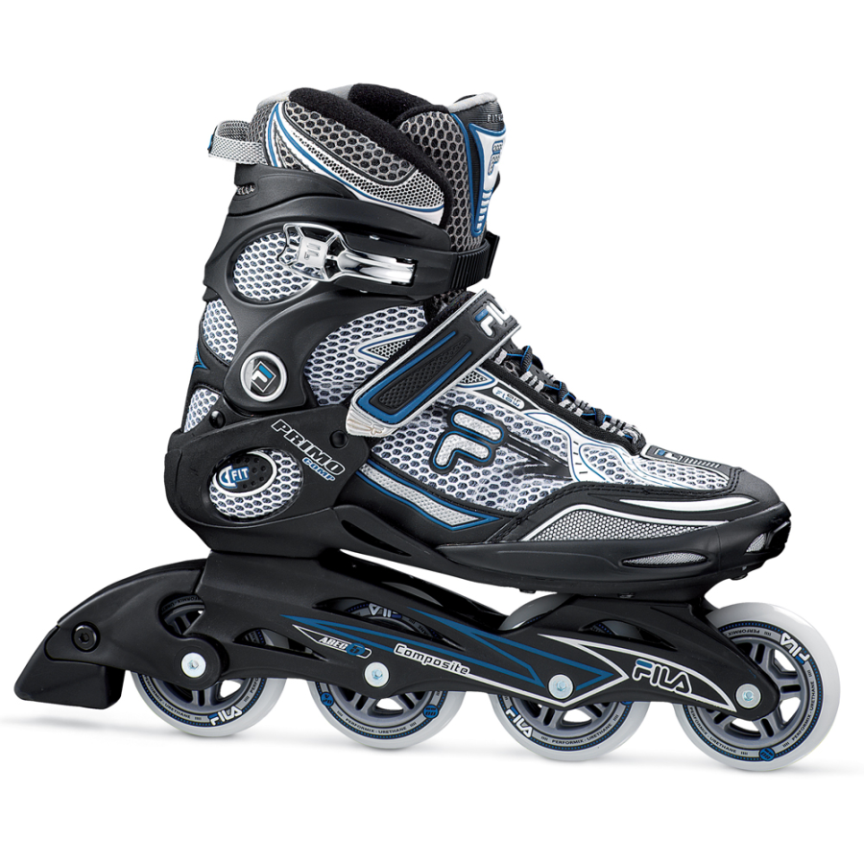
Самый распространенный вид. Подходят как для новичков, так и для опытных роллеров. Если вам нужны ролики для прогулок и отдыха на выходных, то смело выбирайте этот вид.
К их достоинствам относятся: доступная цена (по сравнению с остальными), конструкция, позволяющая кататься с комфортом, да и, в принципе, нет смысла выбирать специализированные ролики за огромные деньги, пока не определитесь, нужны ли они вам вообще.
Если вы выбираете ролики ребенку, то советуем обратить внимание на конструкцию с выдвижным носком. Это позволит вам сэкономить на покупке новых, когда нога вашего ребенка подрастет. Также существуют конструкция с выдвижной пяткой, но она менее удобна в связи с тем, что смещается центр массы. Это приводит к тому, что ребенку приходится заново привыкать к старым роликам.

Конструктивные особенности
.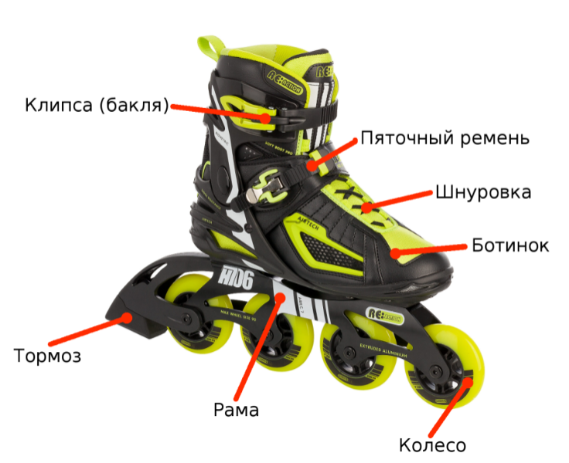
Какие бы ролики вы ни выбрали — не нарушайте ПДД!
На роллердромах вы первый чемпион, а на дороге — вы просто пешеход!!!

